LANDSDELER OG FYLKER I NORGE

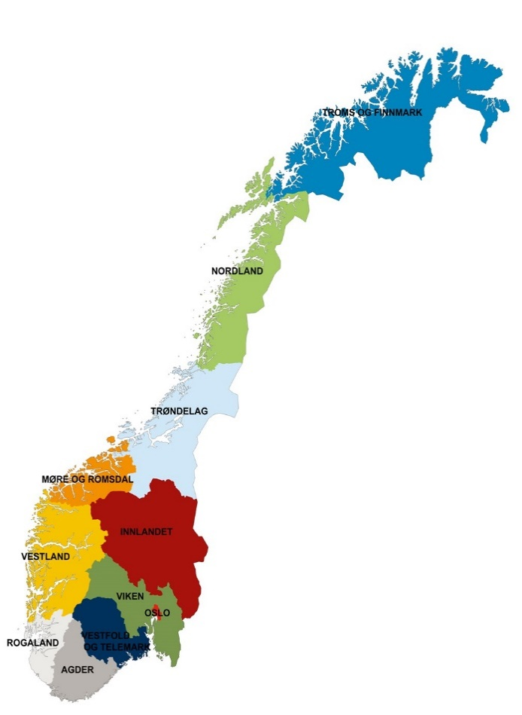
Noruveje igizwe n'intara eshantu. Amajyaruguru ya Noruveje agizwe nuturere dutatu aritwo Troms, Finnmark og Nordland. Hagati mu gihugu hitwa Trøndelag hakabaho nuburengerazuba nu burasirazuba. Igice cy'igihugu giherereye mu majyepfo cyitwa Sørlandet.
Buri ntara yikigihugu igabanyijemo uturere. Muri Noruveje hari uturere 11.

Amajyaruguru ya Noruveje
Amajyaruguru ya Noruveje ari kure cyane mu majyaruguru, kandi mu byukuri ni kure cyane yo mu burasirazuba bwa Noruveje.Intara igizwe n'uturere tubiri ari two Troms na Finnmark na Nordland.
Iyo ugeze mu majyaruguru ya Noruveje mu Kuboza cyangwa muri Mutarama, ushobora kubona umwijima. Muri utu turere haba igihe cy'umwijima iyo izuba ryagumye inyuma y'impezanisho umunsi wose (icyo gihe izuba ntirirasa umunsi wose). Mu majyaruguru ya Noruveje, ushobora kubona amatara yo mu majyaruguru mu gihe cy'itumba.
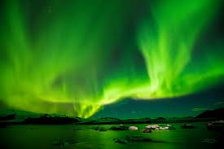
Nordlys. Foto: Pxhere.com
Mu cyi ushobora kubona izuba ryo mu gicuku mu majyaruguru ya Noruveje. Izuba rya saa sita zijoro n'izuba titajya rirenga, kandi igice cya disiki yizuba kigaragara hejuru ya horizon umunsi wose.

Tromsø na Finnmark
Troms na Finnmark biri mu majyaruguru no mu burasirazuba, kandi biri hafi yimipaka y'Uburusiya, Finlande na Suwede. Tromsø niwo mujyi munini muri Tromsø na Finnmark. Mumajyaruguru ya Noruveje, hari agace kitwa Knivskjellodden gaherereye muri Tromsø na Finnmark. Akazwi cyane ni Nordkapp, nako kari hafi aho.
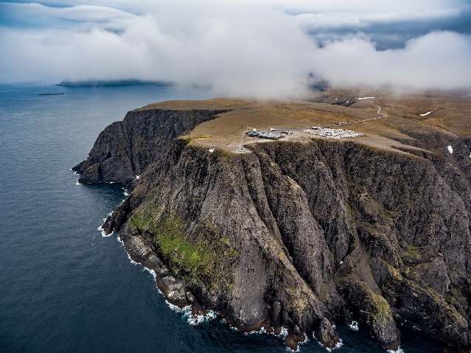
Nordkapp Foto: Andrey Armyagov, Adobestock

Hammerfest, niwo umujyi urimu majyaruguru cyane kw’isi, uherereye muri Tromsø na Finnmark.

Nordland
Nordland nintara ndende kandi ifunganye ihana imbibi na Suwede. Bodø n'umujyi munini muri Nordland.
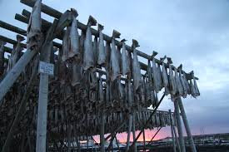
Skrei henger til tørk på hjell. Kilde: Nærings og fiskeridepartementet
Lofoten iherereye muri Nordland kandi igizwe n'ibirwa byinshi. Uburobyi bwa Lofoten bubera i Lofoten kuva muri Mutarama kugeza muri Mata. Mugihe cyo kuroba muri Lofoten, hafatwa ifi zitwa skrei nyinshi. Skrei ni ifi bita torsk iba mumajyaruguru kure yinyanja ya Barents.
Kuva muri Mutarama kugeza muri Mata, skrei zoga zigana Lofoten gutera amagi. Amenshi muri ayo mafi barayanika akuma. Amafi menshi yumye yoherezwa mu bindi bihugu, nk'Ubutaliyani na Nijeriya.

Umuzenguruko wa Arctique y'Amajyaruguru unyura muri Nordland. Amajyaruguru yumuzenguruko wa Arctique hari umwijima n'izuba ry'ijoro. Mumajyaruguru cyane, hari iminsi myinshi y'umwijima hamwe nizuba ry'iijoro. Mu majyaruguru ya Cape, hari umwijima kuva ku ya 20 Ugushyingo kugeza kuya 22 Mutarama, n'izuba ryo mu gicuku kuva ku ya 14 Gicurasi kugeza kuya 29 Nyakanga.

Trøndelag
Trøndelag iherereye hagati mu gihugu kandi ni igice cy'igihugu ndetse n'intara. Ikigice k'igihugu kandi kitwa “Midt-Norge”. Trøndelag ifite Inyanja ndende n'imisozi miremire. Inyanja ndende yaho ni Trondheimsfjorden. Nkaho “Trollhetta” n'umusozi muremure waho. Trøndelag ikora kumbibi za Suwede.

Umujyi munini muri Trøndelag witwa Trondheim. Trondheim n'umujyi wa gatatu munini muri Noruveje. Katedrali ya Nidaros nirwo rusengero rukuru muri Trøndelag. Urwo rusengero rukuru rwubatse hejuru y'imva ya Mutagatifu Olav w'arumwami w'abaviking iri muri Trøndelag. Yabayeho ahagana mu mwaka wa 1000. Yagiye mu bindi bihugu byo mu Burayi ahamenyera ubukristu.
Yahisemo ko ubukristo bugomba kuba idini ryonyine ryemewe muri Noruveje. Katedrali ya Nidaros iherereye muri Trondheim.
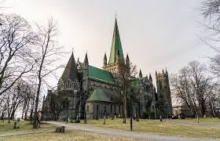
Cathedrale ya Nidaros Inkomoko: Pixabay.com
Røros n'umujyi uherereye muri Trøndelag. Røros iherereye hejuru mumisozi ya Røros. Umujyi washyizweho kuko bahasanze ubutare bukorwamo imiringa mumisozi yaho mu 1644. Hakozwe ibirombe by'imuringa. Abantu bimukiye i Røros gukora muri ibyo birombe. Uku niko umujyi wa Røros wakuze.
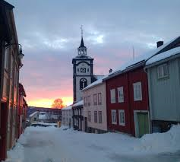
Ifoto ya Røros: Lars Geithe, Flickr

Muburasirazuba bwa Noruveje
Muburasirazuba bwa Noruveje n'igice cy'igihugu gifite intara nyinshi. Intara zo mu burasirazuba bwa Noruveje ni Oslo, Vestfold , Telemark, Viken na Innlandet. Uburasirazuba bwa Noruveje n 'igice gituwe cyane muri Noruveje gifite abaturage barenga miliyoni 2.5. Ibi bivuze ko hafi kimwe cya kabiri cyabaturage ba Noruveje baba mu burasirazuba bwa Noruveje.
Glomma ni uruzi rurerure rwa Noruveje. Glomma ifite uburebure bwa kilometero 619 kandi iva Trøndelag mu majyaruguru igana mu majyepfo nomu burasirazuba bwa Noruveje kandi ifite isoko muri Fredrikstad.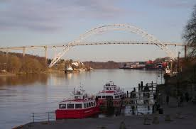
Glomma ifite aho isohokera muri Fredrikstad. Inkomoko: Wikipedia
Imisozi miremire muri Noruveje iherereye mu burasirazuba bwa Noruveje. Galdhøpiggen ni umusozi muremure wa Noruveje. Umusozi ufite uburebure bwa metero 2469. Ibi bivuze ko hejuru ya
Galdhøpiggen ari metero 2469 hejuru 'inyanja.
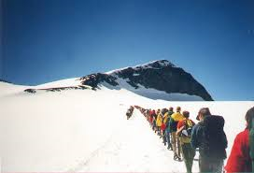
Galdhøpgen. Inkomoko: Wikimedia Commons

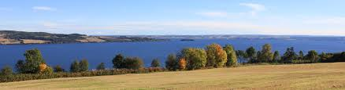
Galdhøpgen. Inkomoko: Wikimedia Commons

Oslo
Oslo ni umurwa mukuru wa Noruveje n'umujyi munini wa Noruveje. Oslo n'intara itandukanye kandi iri muri Oslofjord. Ingoro y' Umwami, Nibiro bya guverinoma biri Oslo.
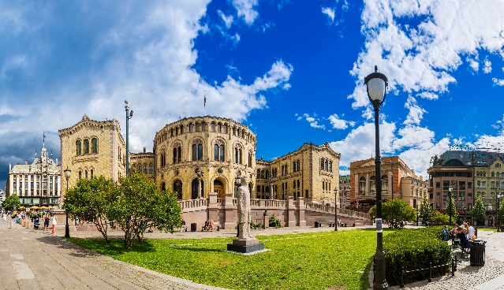
Stortinget Foto: Sergii Figurmyi, Adobestock

Vestfold na Telemark
Intara za Vestfold na Telemark ziva ku nkombe zinyanja zigera ku misozi miremire.
Umusozi muremure muri Vestfold na Telemark ni Gaustadtoppen. Gaustadtoppen iherereye i Rjukan kandi ni metero 1,883 hejuru y’inyanja.
Gaustadtoppen. Hasi mu kibaya tubona umujyi wa Rjukan.
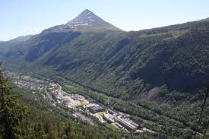
Ifoto: Eystein M. Andersen, Ibihe bya kera, Flickr

Farrisvannet iherereye mu ntara ya Vestfold na Telemark. Farrisvannet yahaye izina ryayo uruganda rutunganya amazi y'ubutaka Farris. Ariko amazi ya Farris ntabwo akomoka muri Farrisvannet, ahubwo avomwa mumasoko ari munsi yubutaka bwishyamba muri Bøkeskogen hafi yaho.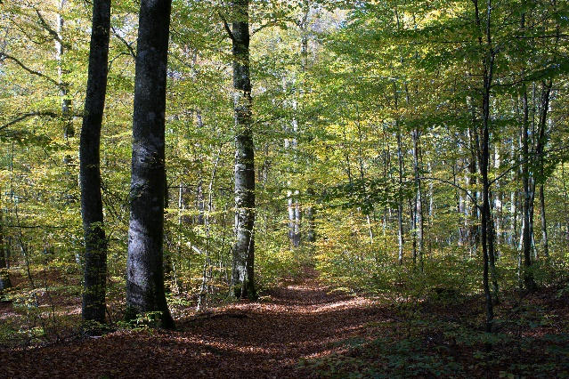
Ifoto: Jostein, Adobestock
Tønsberg iherereye muri Vestfold na Telemark kandi niwo mujyi wa cyera wa Noruveje. Uyu mujyi washinzweho ahagana mu mwaka wa 870. Slottsfjellet iherereye i Tønsberg kandi niwo mujyi munini wangiritse mu Burayi bw'Amajyaruguru.
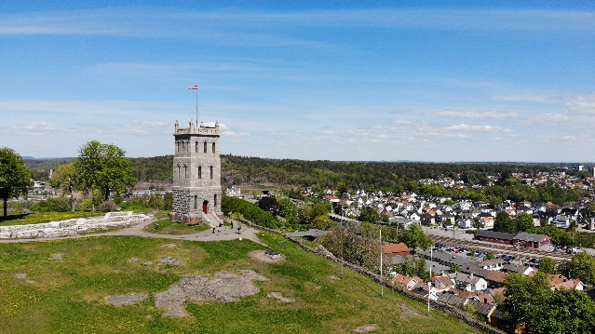
Umusozi wa Castle muri Tønsberg Ifoto: Celine, Adobestock

Viken
Intara ya Viken niyo ntara ituwe cyane muri Noruveje. Intara ihana imbibi na Suwede. Viken iva kunyanja y' Oslo kugera kumusozi, kuva ku mupaka wa Suwede kugera hagati mu majyepfo ya Noruveje.
Imijyi minini ni Drammen, Lillestrøm na Fredrikstad.

Innlandet
Innlandet niyo ntara yonyine idafite inkombe. Intara ihana imbibi na Suwede. Ikiyaga kinini cya Noruveje ni Mjøsa. Mjøsa iherereye mu ntara ya Innlandet. Mjøsa izwi kuri Skibladner. Skibladner n'ubwato bushaje kuruta ubundi muri Noruveje bugikora. Skibladner igenda hagati ya Eidsvoll, Hamar, Lillehammer na Gjøvik.
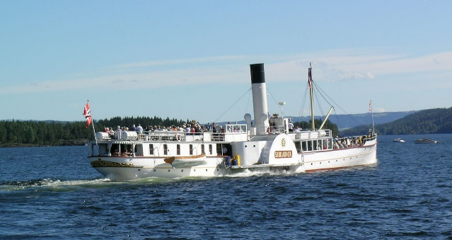
Skibladner ni amato. Ifoto: Mahlum, Ibihe bya kera
Amajyepfo ya Noruveje
Hariho intara imwe gusa mu majyepfo ya Noruveje, ariyo Agder. Amajyepfo ya Noruveje afite ikirwa cyiza, hamwe n’ahantu ho kogera.
Umujyi munini mu majyepfo ya Noruveje ni Kristiansand. Inyamaswa nini zo muri Noruveje ziri muri Kristiansand, ahitwa Kristiansand Zoo, abantu bakunze kwita Dyreparken.
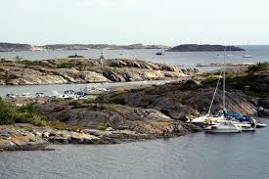
Skjærgård Kilde: Flickr.com
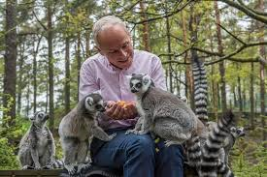Kristiansand zoo. Ifoto: Minisiteri y’ibikorwa bya Komini no Kuvugurura
Westland
Intara zo mu burengerazuba bwa Noruveje zitwa Møre na Romsdal, Vestland na Rogaland. Uburengerazuba bwa Noruveje buzwi cyane ku isi kubera inyanja ndende n'imisozi miremire. Inyanja ndende ya Noruveje, Sognefjord iherereye mu burengerazuba bwa Noruveje. Ifite uburebure bwa kilometero 204.
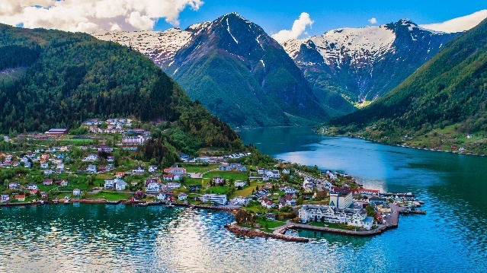
Balestrand ligger ved Sognefjorden Foto: mariusltu, Adobestock
Imijyi hafi ya yose yo mu burengerazuba bwa Noruveje iherereye ku nkombe. Imijyi minini yo muri ako karere ni Bergen, Stavanger, Ålesund na Haugesund.

Rogaland
Umujyi munini muri Rogaland ni Stavanger. Peteroli yabonetse mu nyanja y'Amajyaruguru mu mpera za 1960. Hemejwe ko icyicaro gikuru cy’inganda zikomoka kuri peteroli kigomba kuba kiri muri Stavanger. Hano hari abakozi bane mugutangira. Umwe muri bo akomoka muri Iraki kandi yitwa Farouk Al-Kasim.
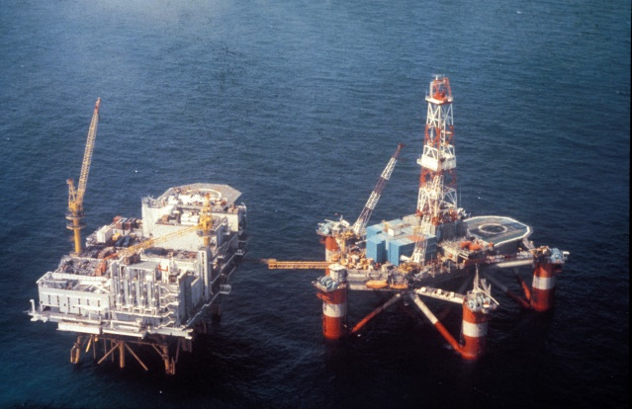
Ifoto ya peteroli Ifoto: Wikipedia

Vestland
Umujyi munini muri Vestland ni Bergen. Bergen n'umujyi wa kabiri munini muri Noruveje, n'umujyi bakunze kwita umurwa mukuru wa Noruveje y'Uburengerazuba. Bryggen muri Bergen ni ahantu hazwi cyane muri Bergen.
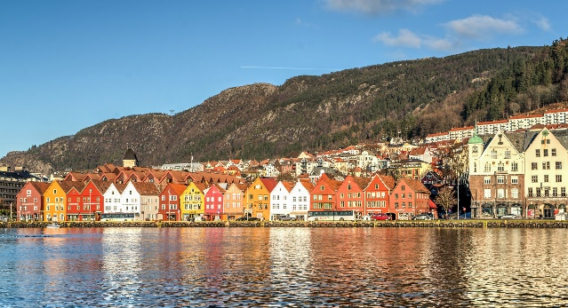
Bryggen i Bergen Ifoto: Michelle Maria, Pixabay
Muri Noruveje hari ibibarafu byinshi. Ikibarafu n'igice kinini kigizwe nurubura. Ahantu hamwe usanga hakonje cyane mugihe cy'izuba kuburyo urubura rutashonga. Icyo gihe haba hazaza urubura rwinshi buri mwaka. urubura amaherezo ruhinduka barafu. Iyo ubuso bwa barafu bubaye bunini kandi bukaremera butangira kunyerera kumusozi, bigahinduka urubura.
Jostedalsbreen nicyo kibarafu kinini muri Noruveje. Jostedalsbreen iherereye mu ntara ya Vestland.
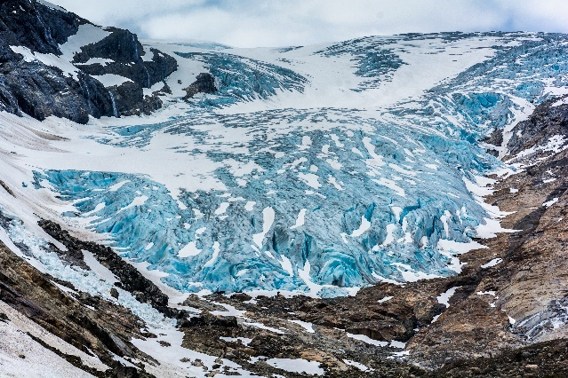
Jostedalsbreen Foto: Tania Zbrodko, Adobestock
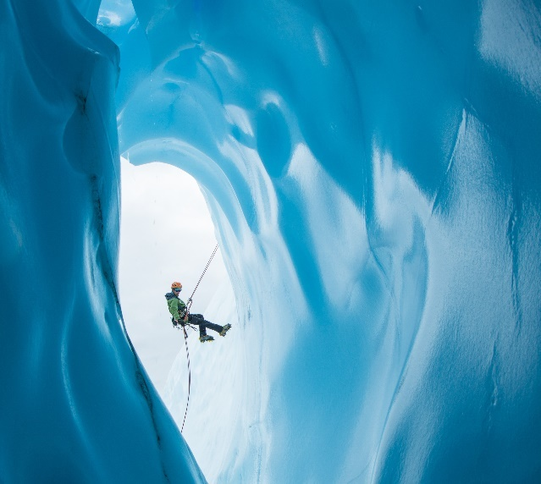
Ikibaya ni agace keza cyane gaherereye mumisozi. Nta biti bimera mu kibaya, keretse ibihuru gusa.
Hardangervidda nicyo kibaya kinini cya Noruveje. Giherereye mu ntara za Vestland, Viken na Vestfold na Telemark.
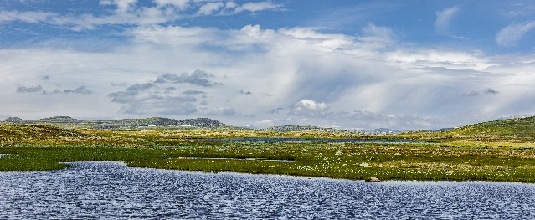
Hardangervidda Foto: By-studio, Adobestock

Møre na Romsdal
Imijyi minini ya Møre na Romsdal ni Ålesund, Molde na Kristiansund.
Isumo ry'inshi rya Noruveje riherereye muri Møre og Romsdal, ryitwa Vinnufossen. Isumo rizwi cyane ni Vøringsfossen, riherereye mu ntara ya Vestland. Nta mazi menshi ari mu masumo maremare muri Noruveje.
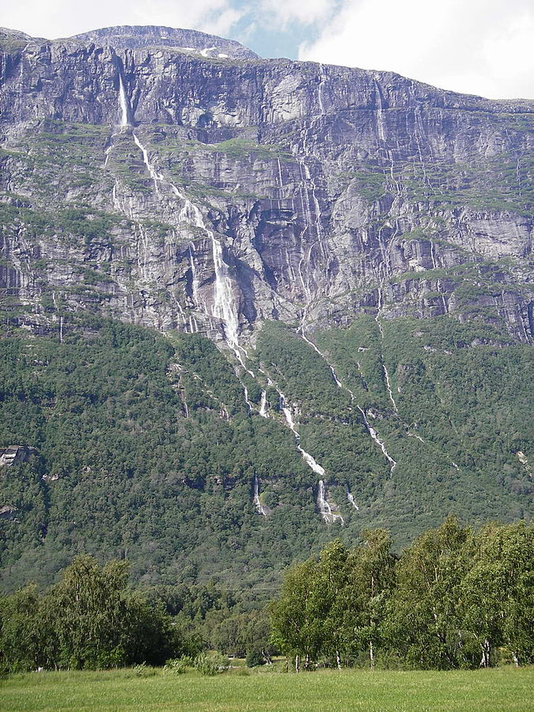
Vinnufossen. Foto: Carl S Bj, Wikipedia
Amadarajya ya Midsund ni ingazi zamabuye zifite intambwe 2200. Zubatswe na Sherpas wo muri Nepal.

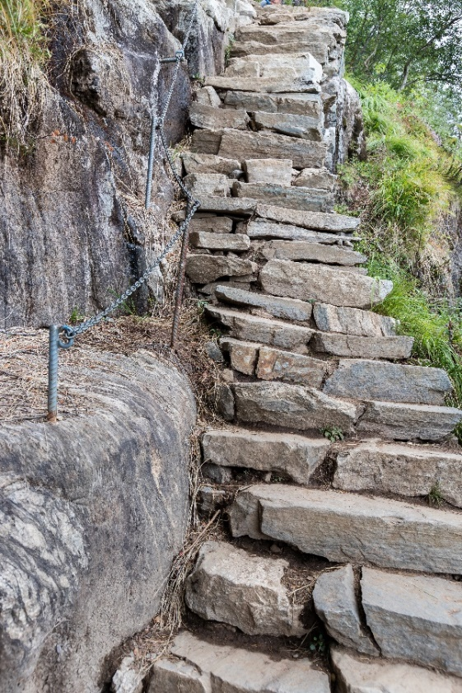
Steintrapp Foto: Arild, Adobestoc

